UNIVERSITATEA DIN BUCUREȘTI

FACULTATEA DE MATEMATICA SI INFORMATICA

SECȚIA CALCULATOARE ȘI TEHNOLOGIA INFORMAȚIEI

Proiect: Baze de Date

Coordonator științific:

Lect.dr. VASILE SILVIU LAURENTIU

Student:

OPRITESCU MIHAI-BOGDAN

București

2019

UNIVERSITATEA DIN BUCUREȘTI

FACULTATEA DE MATEMATICA SI INFORMATICA

SECȚIA CALCULATOARE ȘI TEHNOLOGIA INFORMAȚIEI

Proiect: Managementul unei școli generale

Coordonator științific:

Lect.dr. VASILE SILVIU LAURENTIU

Student:

OPRITESCU MIHAI-BOGDAN

București

2019

Cuprins

1. Prezentarea modelului din lumea reala……………………………………………………4
2. Diagrama entitate-relatie…………………………………………………………………..5
3. Descrierea detaliată a entităților…………………………………………………………...6
4. Diagrama conceptuala……………………………………………………………………..8
5. Descrierea constrângerilor………………………………………………………………...9
6. Codul sursa………………………………………………………………………………11

# 1. Prezentarea modelului din viata reala

Modelul ales este un sistem de gestiune al unei școli generale. În modelul ales am ținut cont de elevi, notele acestora, materiile invatate, clasele în care sunt repartizați, sălile în care sunt impartite clasele, profesorii și angajații școlii, posturile și departamentele existente.

Intrările și atributele au fost alese pentru a fi necesare și suficiente gestionarii școlii. Nu am ales sa întru în detalii amanuntite precum părinți, adrese, arhiva sau inventarul școlii, din cauza aglomerarii excesive a bazei. Ținta a fost punerea în vedere a persoanelor aflate în scoala și rolul/distribuirea acestora în instituție. Nu am intenționat sa integrez partea de resurse umane și nici cea a mediilor sau a absențelor (a unui catalog) din același motiv menționat anterior.

* Sălile pot avea mai multe clase sau niciuna, deoarece pot fi laboratoare, săli de conferința sau săli de clasa;
* O clasa poate avea un număr de elevi ce poate fi schimbată ulterior în cazul în care se muta elevi;
* Un elev învață mai multe materii și primește note pentru fiecare, aceste note fiind înregistrate printr-un tabel asociativ ce reține nota și materia;
* O materie este predata de mai mulți profesori ce sunt definiți ca angajați, dar un profesor poate preda o singura materie, excluzand cazurile în care un profesor poate preda mai multe materii. Motivul acestei alegeri este aspiratia catre un sistem educațional mai bun în care fiecare profesor se specializeaza pe un anume domeniu în ciclul gimnazial și liceal;
* Mai mulți angajați pot avea același job. Fiecare angajat are un singur job, excepție facand directorul și directorii adjuncți ce pot preda o materie;
* Mai multe joburi fac parte dintr-un departament.

# 2. Diagrama Entitate Relatie

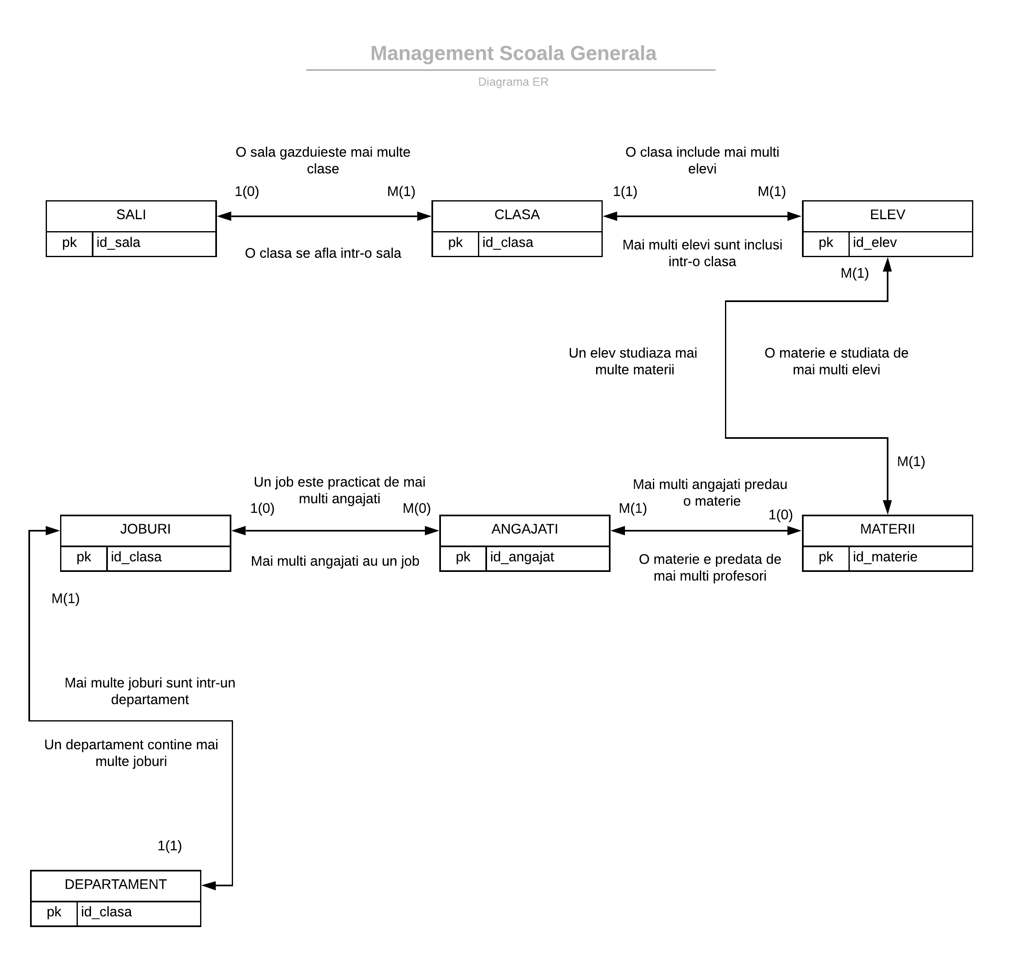

<https://www.lucidchart.com/publicSegments/view/017a6e65-b458-404a-a5b4-01175e9fc5e3/image.png>

# 3. Descriere detaliată a entităților

SALI:

* Salile au cheie primara un numar de forma XYY unde X reprezinta etajul si YY reprezinta numarul salii (cardinalitate mare).
* Atributele sălilor sunt etajul, capacitatea (cate persoane pot intra în acea sală, în cazul sălilor de clasa sau a laboratoarelor nu este inclus profesorul) și tipul sălii (laborator, sală de lectură, sală de festivități, clasa, etc) (cardinalitate scăzută)
* Are o relatie one to many cu tabelul Clasa, deoarece o sală poate găzdui una sau doua clase, în cazul în care se fac ore zi dimineața și seara. Sălile de alt tip fata de cel “sală de clasa” nu pot găzdui clase.

CLASE:

* Clasele au cheie primara un VARCHAR numit id_clasa si are forma tip XY unde X reprezinta clasa (5,6,7,8) si Y reprezinta litera clasei (cardinalitate mare).
* Au cheie străină id_sala pentru a se identifica în ce sala se găsește clasa respectivă , o relatie many to one pentru clase, explicata mai sus, si o relatie one to many cu tabelul elev deoarece mai mulți elevi pot fi asignați unei singure clase (cardinalitate normala).
* Numărul de elevi consta in cati elevi sunt în clasa respectivă, număr ce se poate modifica (cardinalitate scăzută).

ELEV:

* Elevii au cheie primara id_elev reprezentat prin CNP-ul acestuia (cardinalitate mare).
* Au cheie străină id_clasa reprezentand clasa în care sunt (cardinalitate normala).
* Atributele lor sunt numele, prenumele, data de naștere, telefonul și sexul (cardinalitate scăzută).
* Au o relatie many to one cu clasa în care sunt și o relatie one to many cu tabelul asociativ NOTE.

NOTE:

* Este tabel asociativ între tabelul ELEV și tabelul MATERII
* Are doua chei primare ce îl definesc: id_elev și id materie (cardinalitate mare) și două atribute ce reprezinta nota primita la acea materie respectiv data în care a fost primită (cardinalitate scăzută).
* Profesorul nu este luat în considerare în acest tabel din motivul evitării ciclurilor și deoarece un profesor nu se semnează atunci cand pune o nota.
* Are o relatie many to one cu ELEV și many to one cu MATERII

MATERII:

* Are cheie primara id_materie de tip VARCHAR (cardinalitate mare).
* Are atribut numele materiei (cardinalitate scazuta).
* Nu se ține cont dacă materie este opțională sau nu deoarece toata clasa urmează materia respectivă, nu doar un anumit elev.
* Are relatie one to many cu ANGAJAȚI, fără o cheie externă pentru nu exista intrări multiple la aceeași materie.

ANGAJATI:

* Are cheie primara id_angajat de tip INT reprezentat de CNP-ul persoanei (cardinalitate mare).
* Are doua chei străine, id_materie (ce poate fi NULL în cazul în care nu este profesor sau director) si id_job (cardinalitate normala).
* Are atribute nume, prenume, data de naștere, telefonul, salariul și e-mailul (cardinalitate scăzută).
* Are relație many to one cu MATERII și JOBURI. Mai mulți profesori pot preda o materie, mai mulți angajați pot avea același job.

JOBURI:

* Are cheie primara id_job de tip VARCHAR (cardinalitate mare).
* Are cheie străină id_departament prin care identificăm în ce departament se afla jobul respectiv (cardinalitate normala).
* Are atribute precum nume și norma (tip FLOAT, 1 = întreaga, 0.5 = jumătate, 0.25 = sfert de norma) (cardinalitate scăzută).
* Are relație many to one cu DEPARTAMENTE deoarece mai multe joburi pot face parte din același departament.

DEPARTAMENTE:

* Are cheie primara id_departament de tip VARCHAR (cardinalitate mare).
* Are atribut numele departamentului (cardinalitate scazuta).
* Are relatie one to many cu JOBURI.

# 4. Diagrama Conceptuala

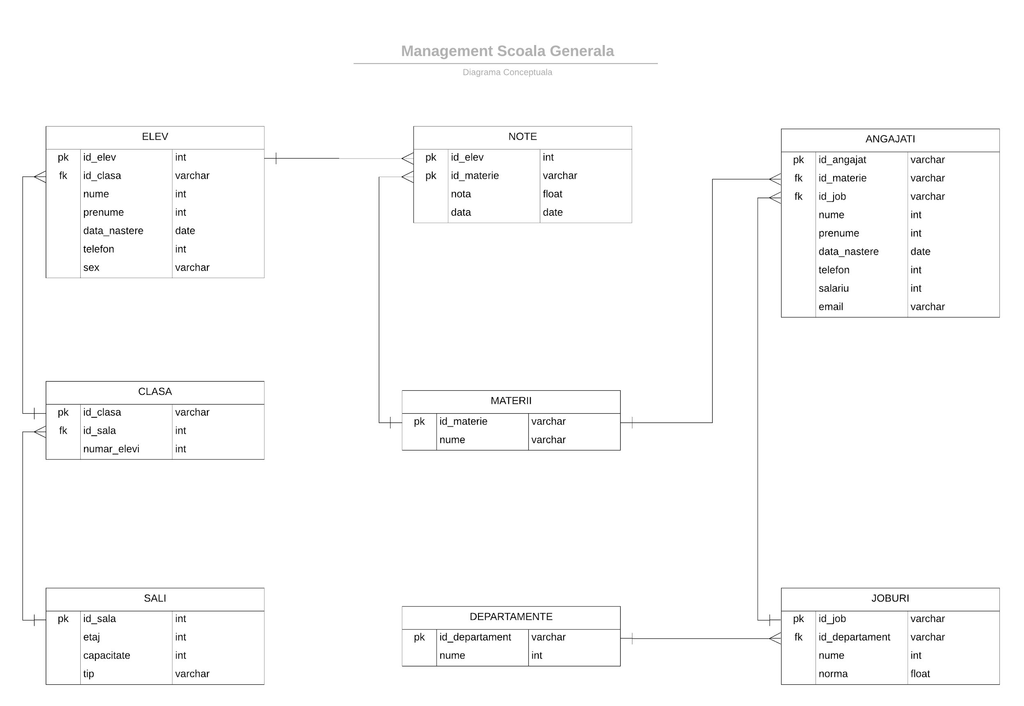

<https://www.lucidchart.com/publicSegments/view/f1987fb0-bbad-45c8-bb00-19bc5ddfd9f1/image.png>

# 5. Descrierea constrângerilor

SALI:

* id_sala: PK
* etaj: CHECK (0,1,2), NOT NULL
* capacitate: (poate fi NULL în cazul unei bai)
* tip: CHECK(clasa, laborator, cancelarie, baie, festivitati, birou, biblioteca, anexa), NOT NULL

CLASA:

* id_clasa: PK
* id_sala: FK, ON DELETE SET NULL (deoarece dacă o sală devine inaccesibil, clasele nu dispar)
* numar_elevi: NOT NULL

ELEV:

* id_elev: PK
* id_clasa: FK, ON DELETE CASCADE, NOT NULL
* nume: NOT NULL
* prenume: NOT NULL
* data_nastere: NOT NULL
* telefon:
* sex: CHECK(M,F), NO NULL

NOTE:

* id_elev: PK
* id_materie: PK
* nota: NOT NULL
* data: NOT NULL

MATERII:

* id_materie: PK
* nume: NOT NULL

ANGAJATI:

* id_angajat: PK
* id_materie: FK, ON DELETE SET NULL (profesorii raman dacă o materie se șterge)
* id_job: FK, ON DELETE CASCADE, NOT NULL
* nume: NOT NULL
* prenume: NOT NULL
* data_nastere: NOT NULL
* telefon: NOT NULL
* salariu: NOT NULL
* email: NOT NULL

JOBURI:

* id_job: PK
* id_departament: FK, ON DELETE CASCADE
* nume: NOT NULL
* norma: CHECK(1,0.5,0.25), NOT NULL

DEPARTAMENTE:

* id_departament: PK
* nume: NOT NULL

# 

# 

# 6. Cod sursă

*CREATE DATABASE scoalaGenerala;*

*CREATE TABLE SALI(*

*id_sala numeric(3) primary key,*

*etaj int not null, check(etaj between 0 and 2),*

*capacitate int,*

*tip varchar(10) not null check(tip in ('clasa','laborator',*

*'cancelarie','festivitati','baie','birou','anexa'))*

*);*

*CREATE TABLE CLASE(*

*id_clasa varchar(2),*

*id_sala numeric(3),*

*numar_elevi int not null,*

*primary key (id_clasa),*

*foreign key(id_sala)*

*references SALI(id_sala)*

*on delete set null*

*);*

*CREATE TABLE ELEV(*

*id_elev numeric(13),*

*id_clasa varchar(2) not null,*

*nume varchar(20) not null,*

*prenume varchar(20) not null,*

*data_nastere date not null,*

*telefon numeric(10),*

*sex varchar(1) check(sex in ('m','f')) not null,*

*primary key(id_elev),*

*foreign key(id_clasa)*

*references CLASE(id_clasa)*

*on delete cascade*

*);*

*CREATE TABLE MATERII(*

*id_materie varchar(7),*

*nume varchar(15) not null,*

*primary key(id_materie)*

*);*

*CREATE TABLE NOTE(*

*id_elev numeric(13),*

*id_materie varchar(7),*

*nota float(2) not null,*

*data date not null,*

*foreign key(id_elev)*

*references ELEV(id_elev),*

*foreign key(id_materie)*

*references MATERII(id_materie),*

*primary key(id_elev, id_materie)*

*);*

*CREATE TABLE DEPARTAMENTE(*

*id_departament varchar(10),*

*nume varchar(25) not null,*

*primary key (id_departament)*

*);*

*CREATE TABLE JOBURI(*

*id_job varchar(10),*

*id_departament varchar(10),*

*nume varchar(20) not null,*

*norma float check(norma in (1,0.5,0.25)),*

*primary key(id_job),*

*foreign key(id_departament)*

*references DEPARTAMENTE(id_departament)*

*on delete cascade*

*);*

*CREATE TABLE ANGAJATI(*

*id_angajat numeric(13),*

*id_materie varchar(7),*

*id_job varchar(10) not null,*

*nume varchar(20) not null,*

*prenume varchar(20) not null,*

*data_nastere date not null,*

*telefon numeric(10) not null,*

*salariu int not null,*

*email varchar(30) not null,*

*primary key(id_angajat),*

*foreign key(id_materie)*

*references MATERII(id_materie)*

*on delete set null,*

*foreign key(id_job)*

*references JOBURI(id_job)*

*on delete cascade*

*);*

*commit;*

# Populare baza de date

*insert into sali values*

*(01,0,30,'clasa'),*

*(11,1,30,'clasa'),*

*(12,1,30,'clasa'),*

*(13,1,30,'clasa'),*

*(02,0,15,'cancelarie'),*

*(03,0,null,'baie'),*

*(04,0,3,'birou');*

*insert into clase values*

*('5A',01,27),*

*('6A',11,29),*

*('7A',11,26),*

*('8A',11,30);*

*insert into elev values*

*(1040423235476,'5A','Gigel','Popescu','2004-04-23','0768234123','m'),*

*(1030223235476,'6A','Mihai','Marin','2003-02-23','0768234523','m'),*

*(1020623235476,'7A','Ana','Maria','2002-06-23','0768223123','f'),*

*(1010323235476,'8A','Ioana','Vasile','2001-03-23','0764284123','f');*

*insert into departamente values*

*('crt','curatenie'),*

*('prof','profesori'),*

*('cond','conducere'),*

*('org','organizare');*

*insert into joburi values*

*('pMate','prof','Profesor Matematica',1),*

*('pRom','prof','Profesor Romana',1),*

*('dir','cond','Director',1),*

*('fserv','crt','Femeie Serviciu',0.25),*

*('sec','org','Secretar',1),*

*('con','org','Contabil',0.5);*

*insert into materii values*

*('mate','Matematica'),*

*('rom','Romana'),*

*('fiz','Fizica');*

*insert into angajati values*

*(1760823237652,'mate','pMate','Perianu','Marius','1976-08-23',0782442665,4500,'*[*pm@gmail.com*](mailto:pm@gmail.com)*'),*

*(2720821237652,'rom','pRom','Perianu','Irina','1972-08-21',0782442855,4500,'*[*pi@gmail.com*](mailto:pi@gmail.com)*'), (1620113297652,'fiz','pFiz','Combei','Dumitru','1962-01-13',0782275365,4500,'*[*cd@gmail.com*](mailto:cd@gmail.com)*'), (1700903237652,null,'dir','Popescu','Cristi','1970-09-03',0711111665,7000,'pc@gmail.com');*

*insert into note values*

*(1040423235476,'mate',9.3,'2020-01-08'),*

*(1040423235476,'rom',10,'2020-01-08'),*

*(1030223235476,'fiz',9.7,'2020-01-08'),*

*(1020623235476,'mate',8.25,'2020-01-08'),*

*(1010323235476,'fiz',9,'2020-01-08'),*

*(1010323235476,'rom',8.9,'2020-01-08');*